МКДОУ д/с №83 г. Россошь Воронежской области

Тема:

«Инновационные технологии

в физическом развитии дошкольников»

Воспитатель: Сычева С.И.

«Дерево также нуждается в исправлении и частом освежении при помощи ветров, дождей, холодов, иначе оно легко слабеет и вянет.
Точно также человеческому телу необходимы, вообще, сильные движения, деятельность и серьезные упражнения»
Ян Амос Каменский.
Здоровье – бесценное достояние не только каждого человека, но и всего общества. Здоровые дети – самая главная наша ценность, ведь именно они представляют потенциал нашего общества, от них зависит будущее всей планеты. Можно говорить о трех видах здоровья: физическом, психическом и нравственном (социальным).
Каждому ребенку независимо от происхождения или условий жизни необходимо:
-быть здоровым;
-находиться в безопасной обстановке;
-получать удовольствие от жизни и добиваться поставленных целей.
Как только дети начинают посещать детский сад - жизнь для них изменяется. Социальные и культурные нормы, с которыми они знакомятся, могут оказать мощное воздействие на принимаемые ими решения, повлиять на их физическое и психическое здоровье. Чтобы ребенок был здоров необходимо привлечение детей к активному образу жизни, их участие в подвижных играх и спортивных соревнования, театрализованной деятельности, спортивно-музыкальные упражнения, что помогает развивать у детей позитивное отношение к здоровой жизни.
Современные образовательные программ и требования к содержанию и методам работы, нацеливают педагогов на формирование широкой двигательной культуры дошкольников, использование на физкультурных занятиях и в повседневной жизни разнообразных физических упражнений, воспитание у дошкольников интереса к двигательной деятельности.Активная двигательная деятельность помимо положительного воздействия на здоровье и физическое развитие, обеспечивает психоэмоциональный комфорт ребенка, формирует навыки будущего поведения в обществе. В настоящее время появилось много новых методик проведения физкультурных занятий. Одна из таких - методика игрового стретчинга.
Стретчинг - комплекс специально подобранные упражнения на растяжку мышц, проводимые с детьми в игровой форме. Игра- ведущий вид деятельности дошкольника. Занятия игровым стренчингом помогут ребенку развить чувство ритма, укрепить мышцы, выровнять осанку, развить коммуникативные качества.
Занятия стренчинга проводятся в виде сюжетно-ролевой игры или тематической игры, в которую входят 8-9 упражнений на различные группы мышц. Дети изображают разных животных и выполняют упражнения под музыкальное сопровождение. Упражнения стренчинга носят имитационный характер и выполняются по ходу сюжетно-ролевой игры. Состоящей из взаимосвязанных игровой ситуаций, заданий, упражнений, подобранных таким образом, чтобы содействовать решению оздоровительных и развивающих задач. С подражания образу начинается познание ребенком техники движений спортивных и танцевальных упражнений, игр театральной деятельности. Образно-подражательные движения развивают творческую, двигательную деятельность, творческое мышление, двигательную память, быстроту реакции, ориентировку в движении и пространстве, внимание. Эффективность подражательных движений заключается еще и в том, что через образы можно осуществлять частую смену двигательной активности из различных исходных положений с большим разнообразием видов движений, что дает хорошую физическую нагрузку на все группы мышц. Сочетание динамических и статистических упражнений наиболее соответствует природе опорно-двигательного аппарата человека и является лучшим средством развития физических качеств: силы, ловкости, выносливости, гибкости. Этими упражнениями можно заниматься уже от3-4 лет. Каждое упражнение повторяется 4-6 раз (в зависимости от возраста). Подбирается инструментальная музыка с ярко выраженным ритмом. Поскольку ритмичная музыка - один из главных возбудителей эмоций человека, под ее влиянием активизируется физиологические психические функции: усиливается частота сердечных сокращений, расширяются кровеносные сосуды, повышается обмен веществ и активность органов чувств, ускоряется расщепление гликогена. Музыка на занятии, благодаря большой силе эмоционального воздействия, способствует формированию единого эмоционального порыва, чувства сплоченности, побуждает активное желание выражать музыку в движении. Физические упражнения, выполняемые под музыку, приобретают более яркую окраску и оказывают большой оздоровительный эффект.
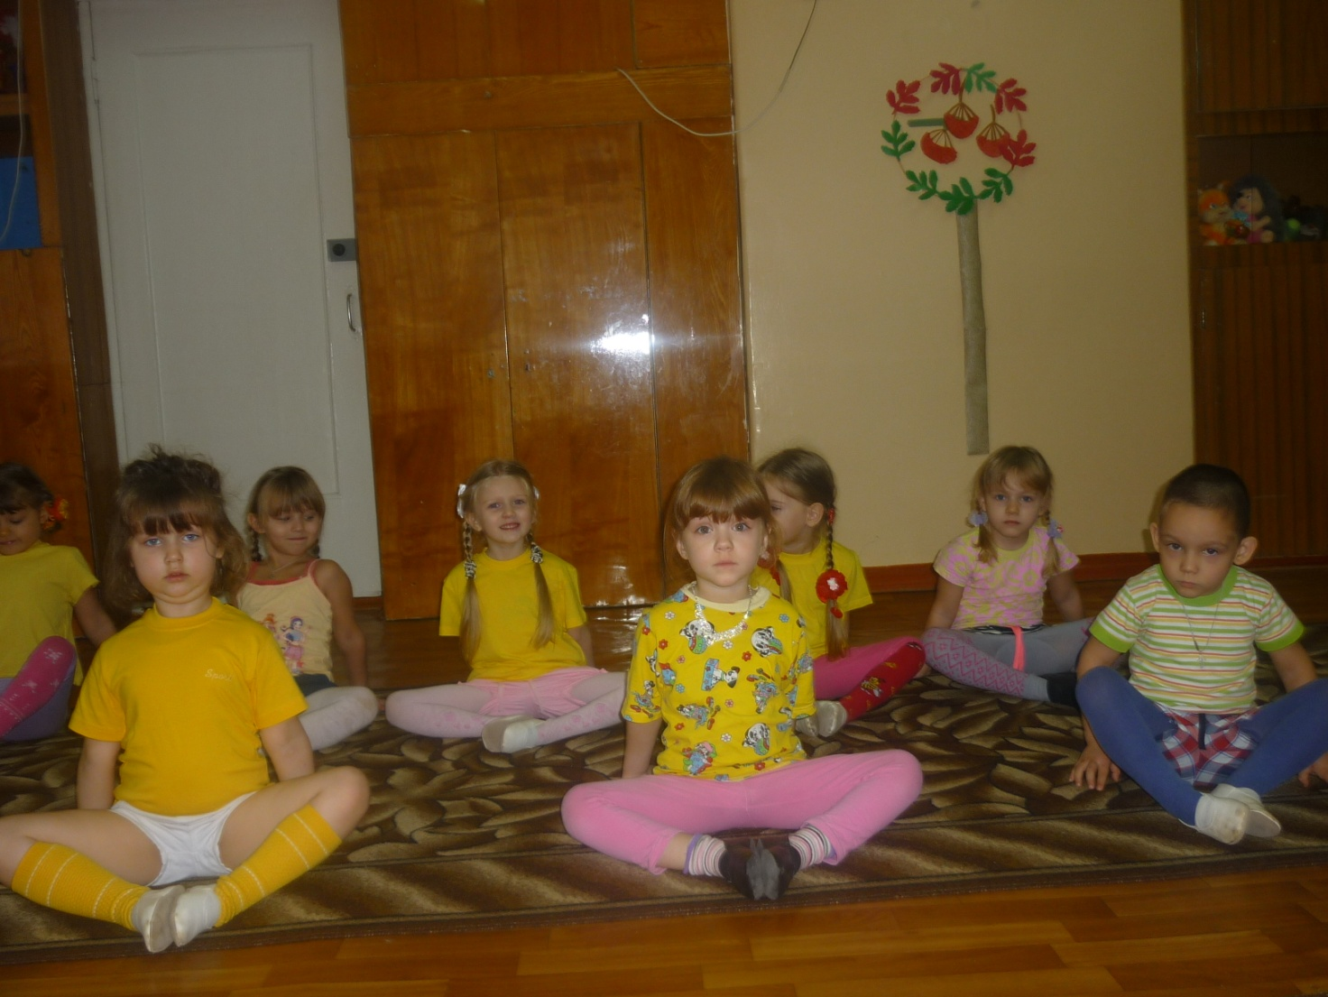
Начиная рассказывать игру-сказку, можно одновременно разыграть ее. Игра состоит из несколько фрагментов, в которые включены упражнения на статическую растяжку мышц, прыжки, стимуляцию точек на стопе, расслабление для восстановления дыхания, и длится 20 минут со старшими, а с малышами столько, сколько они сами захотят. Разучив упражнения, дети самостоятельно разыгрывают сказку и придумывают свои сказки с движениями, тем самым развивая творческие способности.

Медико-педагогический контроль на занятиях позволяет сделать вывод, что нагрузка на организм возрастает постепенно и постепенно после занятия возвращается к общему состоянию здоровья, улучшается координация движений. Общий анализ работы позволяет сделать вывод, что занятия, организованные по методике игрового стретчинга, эффективно влияет на общее состояние здоровья, уровень физического развития и развития физических качеств у детей дошкольного возраста, и их продолжительного психоэмоционального состояния. Применение игрового стретчинга дает детям правильное развитие систем организма, является отличной профилактикой сколиоза и плоскостопия, прививает коммуникативные качества, формирует привычку здорового образа жизни.

